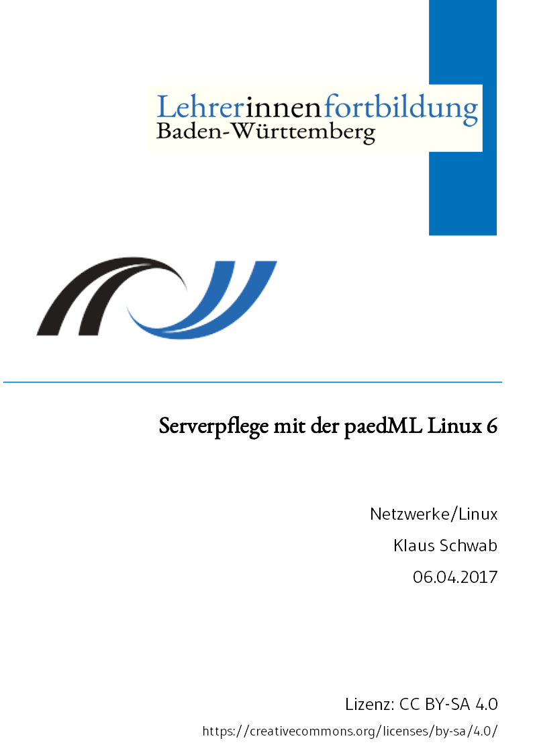
Inhaltsverzeichnis
0. Informationen zum Dokument 3
1. Updates für den paedML Linux Server Version 6.x 4
1.1. Server-Updates über die Schulkonsole 4
1.2. Update der Firewall 4
1.3. Windows Update auf den Clients 4
1.4. OPSI-Paket-Updates 4
2. Fehlermeldungen auf Verzeichnis und Dateiebene 5
2.1. Berechtigungen bereinigen 5
3. Nagios 5
4. Übungen 5
4.1. Übung 1 5
4.2. Übung 2 5
4.3. Übung 3 5
5. Quellenangaben und Literaturhinweise 6

Informationen zum Dokument
Titel | Serverpflege mit der paedML Linux 6.x
Untertitel
Bereich
Autor | Klaus Schwab
Datum | 06.03.2017
Lizenz | CC BY-SA 4.0

Updates für den paedML Linux Server Version 6.x

Server-Updates über die Schulkonsole
Der Server sucht per cron-job wöchentlich, freitags um 16.05 Uhr nach Updates. Man sollte sich regelmäßig/wöchentlich als „Administrator“ an der Schulkonsole anmelden, um die automatischen Updates des Systems einzuspielen und per Neustart des Servers zu bestätigen (Meldung in der Infozeile ganz oben in der Schulkonsole).

Update der Firewall
Über die Weboberfläche kann auch die Firewall pfSense auf den aktuellsten Stand gebracht werden. Über die URL https://firewall.paedml-linux.lokal meldet man sich als Administrator mit dem zugehörigen Kennwort an und bekommt sofort auf der Startseite angezeigt, ob Aktualisierungen verfügbar sind. Falls ja, klickt man auf das Downloadsymbol für die neue Version und bestätigt mit CONFIRM das Update.
Eventuell ist nach dem Update das Tastaturlayout auf „Englisch“ eingestellt. Mit einem
lmz-initial-setup –f
auf der Konsole des Servers kann man wieder Deutsch einstellen.
Achtung! Nach jedem Update der Firewall pfSense muss man auch die open-vm-tools der pfSense-Firewall auffrischen. Dies geschieht über das Firewall-Menü „System | PackageManager | Installed Packages“. Dort liegt das Paket „Open-VM-Tools“. Rechts der Tabelle befinden sich drei Symbole. Mit dem mittleren „Doppelpfeil“-Symbol kann man das Paket erneut installieren (Reinstall). Mit CONFIRM bestätigen.

Windows Update auf den Clients
Auf Windows-Clients dürfen die Windows-Betriebssystems-Updates ausschließlich über die OPSI-Pakete „ms-hotfix“ ausgespielt werden. Manuelles Anstoßen von Updates direkt am Client führt ansonsten zu Problemen!

OPSI-Paket-Updates
Auf dem OPSI-Server vorinstallierte OPSI-Produkte werden täglich um 2.30 Uhr via cron-job automatisch aktualisiert. Allerdings müssen diese Paketaktualisierungen noch über die OPSI-Oberfläche auf die Clients ausgespielt werden, damit sie zur Anwendung kommen.
Pakete,die von Drittanbietern und nicht vom LMZ bezogen werden, müssen manuell im OPSI-Depot auf dem Backup-Server aktualisiert werden. Es empfiehlt sich, diese Updates auf einem Client auszutesten, bevor sie mit OPSI auf alle Clients ausgerollt werden. Eventuell muss danach auch das OPSI-local-Image neu erstellt werden.

Fehlermeldungen auf Verzeichnis und Dateiebene

Berechtigungen bereinigen
Verzeichnisse oder Dateien unter Linux haben über die Windowsfreigabe oft nicht die notwendigen Berechtigungen. Auch beim Erstellen eigener OPSI-Pakete müssen ggf. die Lese-und Schreibrechte für das OPSI-Depot entsprechend gesetzt werden. In diesem Fall hilft der Befehl
opsi-setup –-set-rights
Er setzt die Rechte im DEFAULT-Directory von OPSI (/var/lib/opsi/depot…) neu.

Nagios

Das Monitoring-Tool Nagios ist standardmäßig aktiv und ermöglicht eine übersichtliche Überwachung des Servers. Über die URL
https://server.paedml-linux.lokal/nagios
kann das NAGIOS-Webinterface aufgerufen werden.
Benutzer: Administrator
Passwort in der Schulungsumgebung: @muster!
In den Übersichtsseiten werden Probleme in roter Farbe hervorgehoben dargestellt.

Übungen

Übung 1
- Melden Sie sich an der Schulkonsole als Administrator an und prüfen Sie ob neue Updates vorliegen (rechts oben weißes INFO-Icon). Starten Sie den Server nach Aufforderung neu.

Übung 2
- Melden Sie sich an der Firewall an und prüfen Sie, ob ein Update eingespielt werden kann.
- Beachten Sie die Hinweise zu den open-vm-tools.

Übung 3
Machen Sie sich mit der Nagios-Oberfläche vertraut. Wie ist das Netz aufgebaut? Schauen Sie bei „Status map“ nach! Welcher Service verursacht Probleme? Welche?

Quellenangaben und Literaturhinweise
Installations- und Administratorhandbuch der paedML Linux 6:
https://www.lmz-bw.de/technische-unterstuetzung/kundenportal/linux/dokumentationen.html

Detailliertere Materialien zu einzelnen Themenfeldern:
https://lehrerfortbildung-bw.de/st_digital/netz/muster/linux/

